Temat 1.: Elektromagnes i jego zastosowania.

Gdy rozsypiemy drobne opiłki metalowe wokół magnesu i przewodnika, przez który przepływa prąd elektryczny, ułożą się one w określone kształty geometryczne. Wiesz już, że przyczyną tego zjawiska jest pole magnetyczne wytwarzane przez magnes.

Występowanie pola magnetycznego wokół przewodnika z prądem ma szerokie zastosowanie w technice i przemyśle. Często wykorzystywane są urządzenia nazywane elektromagnesami. Elektromagnes składa się ze zwojnicy, rdzenia i źródła prądu.
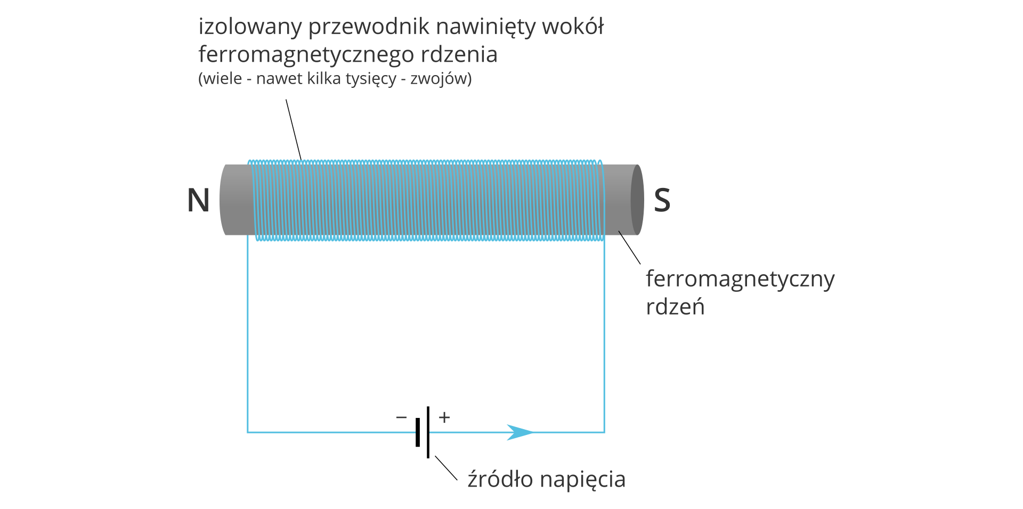
Pole magnetyczne wytwarzane przez elektromagnes wzrasta po zwiększeniu liczby zwojów lub natężenia przepływającego prądu przy stałej długości zwojnicy. Im więcej cewka ma zwojów oraz im większy przepływa przez nią prąd, tym silniejsze jest pole magnetyczne elektromagnesu.
Aby określić bieguny magnetyczne obwodu kołowego korzystamy z reguły prawej dłoni:
Prawą dłoń ustawiamy tak, że zgięte palce wskazują kierunek przepływu prądu, wtedy odchylony kciuk wskaże biegun północny obwodu kołowego.
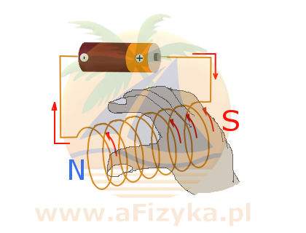
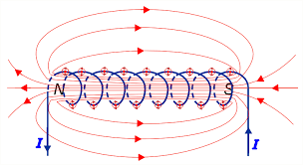

Elektromagnesy mają różne zastosowanie:
- W składnicach złomu dźwigi elektromagnetyczne przenoszą wraki samochodów.
- Elektromagnesy stosuje się w zamkach elektrycznych. Gdy przez elektromagnes płynie prąd, wytwarzane jest pole magnetyczne, które silnie działa na metalowy (stalowy) element zamka (zasuwę). Powoduje to przesunięcie zasuwy i możliwość otwarcia drzwi. Po zamknięciu drzwi umieszczona odpowiednio sprężyna powoduje przesunięcie zasuwy i zablokowanie zamka. Zamek można otworzyć po ponownym podłączeniu prądu.
- Najsilniejsze elektromagnesy znajdują zastosowanie w akceleratorach służących do kontrolowania ruchu cząstek mających wysoką energiach.
- Pole magnetyczne wytwarzane przez przewodniki z prądem do niedawna sterowało ruchem elektronów w kineskopach telewizyjnych i monitorach komputerowych.

NOTATKA:

- Jeśli przez przewodnik płynie prąd, wokół tego przewodnika wytwarza się pole magnetyczne.
- Kierunek linii sił pola magnetycznego można określić za pomocą igły magnetycznej.
- Kierunek linii sił pola magnetycznego zależy od tego, w którą stronę płynie prąd elektryczny.
- Układ linii sił pola magnetycznego wokół przewodnika z prądem zależy od kształtu przewodnika.
- Wokół prostoliniowego przewodnika z prądem pole magnetyczne ma kształt współśrodkowych okręgów.
- Pole magnetyczne wokół zwojnicy przypomina kształtem pole magnetyczne wokół magnesu sztabkowego.
- Aby określić bieguny magnetyczne przewodnika kołowego korzystamy z reguły prawej dłoni.
- Elektromagnes działa dzięki polu magnetycznemu wokół przewodnika z prądem.
Elektromagnes składa się ze zwojnicy i ferromagnetycznego rdzenia.
Elektromagnesy stosuje się m.in. w zamkach elektromagnetycznych i akceleratorach.

A może ktoś samodzielnie wykona prosty elektromagnes?

Temat 2.: Silnik elektryczny na prąd stały.

Silniki elektryczne są stale obecne w naszym życiu. Znajdują się w wielu urządzeniach, takich jak: elektryczna szczoteczka do zębów, suszarka do włosów, mikser, winda, tramwaj i samochód. Kiedy jest gorąco, używamy wentylatora. Przykłady można by mnożyć. Jak działa to użyteczne urządzenie?

Budowa i działanie silnika elektrycznego

Silnik elektryczny przetwarza energię elektryczną na energię mechaniczną, czyli prąd elektryczny dostarczony do silnika powoduje wprawienie go w ruch.
Ze względu na rodzaj napięcia zasilającego, silniki elektryczne dzielimy na:
silniki elektryczne prądu stałego,
silniki elektryczne prądu zmiennego,
silniki uniwersalne.
Budowa silnika:
Silnik składa się z:
  - szczotek - które dostarczają prąd do silnika,
  - komutatorów - które zmieniają kierunek prądu w ramce,
  - magnesów - które wytwarzają pole magnetyczne niezbędne do wprawienia ramki w ruch,
  - wirnika (ramki) - dzięki dostarczeniu prądu to właśnie ta część silnika jest wprawiana w ruch.
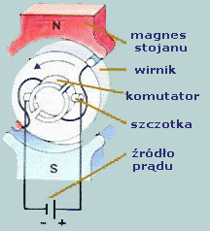

Proszę obejrzyj: https://youtu.be/5VzUPz5BbJs

Siła elektrodynamiczna, lewa dłoń, silnik proste wyjaśnienie

Zasada działania silnika elektrycznego jest następująca: wirnik obraca się dzięki temu, że uzwojenia przewodzące prąd umieszczone są w polu magnetycznym. Elektromagnes (stojan) wytwarza pole magnetyczne. Prąd podawany jest na uzwojenia wirnika. Pola magnetyczne uzwojenia i stojana oddziałują na siebie, powodując nieznaczny obrót wirnika. Prąd podawany jest wówczas na następne uzwojenie; cały proces przebiega bardzo szybko i silnik obraca się.

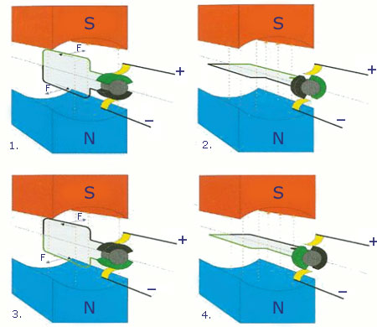

Przez ramkę wykonaną z przewodnika płynie prąd. Ramka umieszczona jest w stałym polu magnetycznym. Zatem zostaje wytworzona siła elektrodynamiczna, która powoduje obracanie się ramki.

Siła elektrodynamiczna – siła, jaką pole magnetyczne działa na przewodnik, w którym płynie prąd elektryczny.

Kierunek wytworzonej siły elektrodynamicznej możemy określić regułą lewej dłoni.

Jeżeli lewą dłoń ustawimy tak, aby linie pola magnetycznego "wpływały" do wewnętrznej strony dłoni, cztery wyprostowane palce wskazywały kierunek przepływu prądu w przewodniku, to odchylony o 90º kciuk wskaże nam kierunek i zwrot siły elektrodynamicznej.

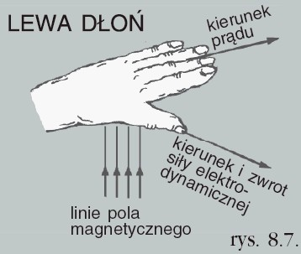

Podsumowanie( notatka do zeszytu):

- Gdy przewodnik, w którym płynie prąd elektryczny, umieścimy w polu magnetycznym, zacznie na niego działać siła elektrodynamiczna.

- Siła elektrodynamiczna ma kierunek prostopadły do przewodnika. Jej zwrot zależy od tego, w którą stronę płynie prąd elektryczny, oraz od tego, jak ustawiony jest przewodnik względem biegunów magnesu.

- Do przewidywania kierunku i zwrotu siły elektrodynamicznej stosujemy regułę lewej dłoni.

- Silnik zbudowany jest ze stojana i wirnika. Stojan składa się z minimum dwóch magnesów trwałych lub elektromagnesów. Ruch wirnika spowodowany jest oddziaływaniem magnesów (lub elektromagnesów) na przewodnik z prądem (wirnik).

- Silnik elektryczny zamienia energię elektryczną na pracę mechaniczną.

Na koniec:
Czym charakteryzuje się dostarczany do domu prąd?

Prąd dostarczany przez zakład energetyczny do domu / mieszkania ma kilka podstawowych własności:
Rodzaj prądu: przemienny (AC)
Napięcie: 230V
Częstotliwość: 50Hz

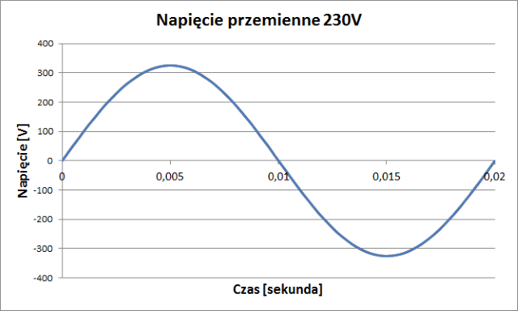

- Wartość napięcia jest zmienna w czasie (napięcie przemienne) i ma kształt sinusoidy. W jednej chwili jego wartość może wynosić 30V, ułamek sekundy później 210V, a po chwili -300V.
- Zmiana wartości napięcia, która jest widoczna na schemacie, trwa 20 milisekund, czyli w ciągu sekundy taki sam przebieg powtarza się 50 razy (stąd częstotliwość 50 Hz).
- Maksymalna wartość napięcia to 325V, a minimalna -325V. (Znak dodatni lub ujemny napięcia definiuje jedynie kierunek przemieszczania się elektronów w przewodzie. Nic ponad to. Prąd przemienny charakteryzuje się zatem tym, że elektrony płyną raz w jedną raz w drugą stronę.)
Dla chcących się wykazać :

Dlaczego dostarczany do domu prąd jest przemienny, a nie stały jak w bateriach?

